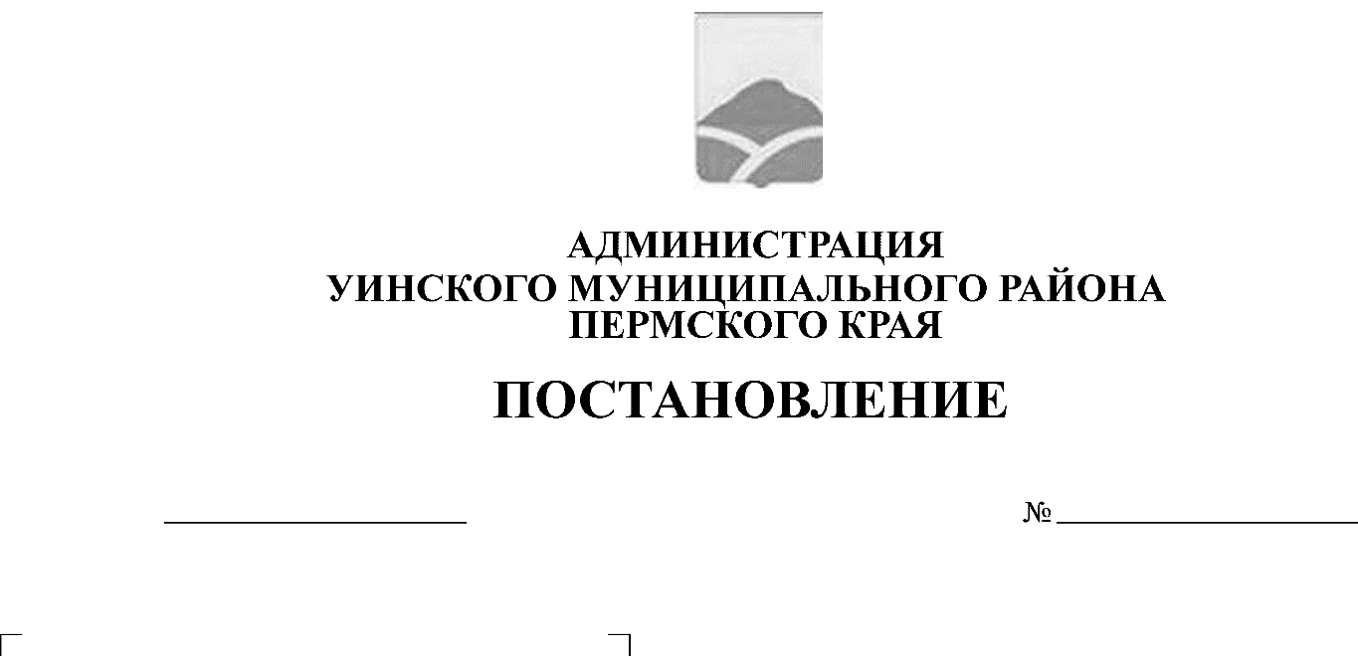
от 31.01.2019 № 31-259-01-03
О создании системы обеспечения
вызова экстренных оперативных служб
по единому номеру 112 на территории
Уинского муниципального района

В соответствии с Федеральными законами от 21.12.1994 № 68-ФЗ «О защите населения и территорий от чрезвычайных ситуаций природного и техногенного характера», от 06.10.2003 № 131-ФЗ «Об общих принципах организации местного самоуправления в Российской Федерации», Указом Президента Российской Федерации от 28.12.2010 № 1632 «О совершенствовании системы обеспечения вызова экстренных оперативных служб на территории Российской Федерации», постановлением Правительства Российской Федерации от 21.11.2011 № 958 «О системе обеспечения вызова оперативных служб по единому номеру «112», постановлением Правительства Пермского края от 13.08.2013 № 1099-п «Об утверждении Положения о системе обеспечения вызова экстренных оперативных служб по единому номеру «112» на территории Пермского края», в целях обеспечения взаимодействия и оперативного реагирования экстренных оперативных служб, имеющих собственные дежурно-диспетчерские подразделения на территории Уинского муниципального района при угрозе возникновения или возникновении чрезвычайных ситуаций, администрация Уинского муниципального района ПОСТАНОВЛЯЕТ:
1. Создать систему обеспечения вызова экстренных оперативных служб по единому номеру «112» на территории Уинского муниципального района на базе единой дежурно-диспетчерской службы Уинского муниципального района (далее – Система-112).
2. Установить, что Система-112 обеспечивает круглосуточный и бесплатный прием сообщений о чрезвычайных ситуациях, пожарах, стихийных бедствиях, происшествиях, сообщений социальной направленности и коммутацию полученной информации на службы экстренного оперативного реагирования, имеющие собственные дежурно-диспетчерские службы (далее - ДДС).
3.Утвердить прилагаемые:
3.1. Перечень служб системы обеспечения вызовов экстренных оперативных служб по единому номеру «112» на базе единой дежурно-диспетчерской службы администрации Уинского муниципального района (приложение 1).
3.2. Положение о системе обеспечения вызова экстренных оперативных служб по единому номеру «112» на территории Уинского муниципального района (приложение 2).
4. Разместить настоящее постановление на официальном сайте Уинского муниципального района в сети «Интернет».
5. Настоящее постановление вступает в законную силу с момента подписания.
6. Контроль за исполнением настоящего постановления возложить на заместителя главы администрации района по развитию инфраструктуры, председателя комитета по управлению имуществом.

Глава муниципального района А.Н. Зелёнкин

Приложение 1
к постановлению администрации
муниципального района
от 31.01.2019 № 31-259-01-03

ПЕРЕЧЕНЬ
служб Системы обеспечения экстренных оперативных служб по единому номеру «112» на территории Уинского муниципального района

1.ЕДДС Уинского муниципального района: тел.: 112, 8 (34259) 2-40-14.
2.ДДС-01 - 92-ПЧ ГККУ «22-отрядППС Пермского края», тел.: 01, 101, 8 (34259) 2-31-64.
3.ДДС-02 – отделение полиции МВД России в Уинском районе: тел.: 02, 102, 8 (34259) 2-34-54.
4.ДДС-03 – ГБУЗ ПК «Уинская ЦРБ»: тел.: 03, 103, 8 (34259) 2-32-60.
5.ДДС-04 – Уинская служба газового хозяйства Чайковского филиала ОАО «Газпром газораспределение Пермь»: тел.: 04, 104, 8 (34259) 2-30-72.
6.ДДС Уинского участка Ординского РЭС ПО Кунгурские электрические сети, ОАО МРСК Урала «Пермэнерго»:тел.: 8 (34259) 2-37-62.

Приложение 2
к постановлению администрации
муниципального района
от 31.01.2019 № 31-259-01-03

ПОЛОЖЕНИЕ
о Системе обеспечения вызова экстренных оперативных служб по единому номеру «112» на территории Уинского муниципального района

1.Общие положения
1.1.Настоящее Положение определяет назначение, цели, структуру, основные задачи и порядок функционирования системы обеспечения вызова экстренных оперативных служб через единый номер «112» на территории Уинского муниципального района (далее – «Система-112 Уинского муниципального района»).
2.Назначение и цели создания Системы-112 Уинского муниципального района
2.1.Орган повседневного управления Система-112 Уинского муниципального района предназначен для осуществления сбора и обеспечения обмена информацией в области оказания экстренной помощи населению Уинского муниципального района, координации деятельности экстренных оперативных служб района, а также более эффективного привлечения и использования сил и средств экстренного реагирования.
2.2.Целями создания Системы-112 Уинскогомуниципального района являются:
- организация удобного вызова экстренных оперативных служб по типу «одного окна»;
- уменьшение возможного социально-экономического ущерба вследствие происшествий и чрезвычайных ситуаций;
- повышение достоверности и оперативности распространения информации между экстренными оперативными службами;
- организация комплекса мер, обеспечивающих уменьшение среднего времени реагирования экстренных оперативных служб при происшествиях и улучшение взаимодействия экстренных оперативных служб при вызовах (сообщениях о происшествиях), поступающих от населения.
2.3.Система-112 Уинского муниципального района функционирует круглосуточно.
2.4.Система-112 Уинского муниципального района осуществляет свою деятельность во взаимодействии с ФКУ «ЦУКС Главного управления МЧС России по Пермскому краю».
3.Основные задачи Единой дежурно-диспетчерской службы Уинского муниципального района
3.1.Оповещение и информирование руководства организаций составляющих Уинское районное звено территориальной подсистемы единой государственной системы предупреждения и ликвидации чрезвычайных ситуаций Пермского края (далее – Уинское районное звено ТП РСЧС Пермского края), населения и дежурно-диспетчерских служб экстренного реагирования о ЧС (происшествиях), предпринятых мерах и мероприятиях, проводимых в районах ЧС (происшествия) через местную систему оповещения, оповещение населения по сигналам ГО.
3.2.Организация взаимодействия в установленном порядке в целях оперативного реагирования на ЧС (происшествия) с силами Уинское районное звено ТП РСЧС Пермского края и органами местного самоуправления, ДДС экстренных оперативных служб Уинского муниципального района.
3.3.Информирование ДДС экстренных оперативных служб, сил Уинского районного звена ТП РСЧС Пермского края, привлекаемых к ликвидации ЧС (происшествия), об обстановке, принятых и рекомендуемых мерах.
3.4.Регистрация и документирование всех входящих и исходящих сообщений, вызовов от населения, обобщение информации о произошедших ЧС (происшествиях) за сутки дежурства, ходе работ по их ликвидации и представлении соответствующих донесений (докладов) по подчиненности, формирование статистических отчетов по поступившим вызовам.
3.5.Оповещение и информирование Систем-112 соседних муниципальных образований Пермского края в соответствии с ситуацией по планам взаимодействия при ликвидации ЧС на других объектахи территориях.
3.6.Организация реагирования на вызовы (сообщения о происшествиях), поступающих через единый номер «112» и контроля результатов реагирования.
3.7.Оперативное управление силами и средствами Уинского районного звена ТП РСЧС Пермского края, расположенными на территории Уинского муниципального района, постановка и доведение до них задач по локализации и ликвидации последствий аварий, стихийных бедствий и других ЧС (происшествий), принятие необходимых экстренных мер и решений (в пределах установленных вышестоящими органами полномочий).
4.Основные функции ДДС, входящих в Систему-112 Уинского муниципального района
4.1.Прием сообщений о происшествиях, в том числе сообщений социальной направленности, их регистрация и анализ, при необходимости – организация реагирования и передача отчетов в ЕДДС Уинского муниципального района.
4.2.Представление в ЕДДС Уинского муниципального района данных, относящихся по критериям к информации об угрозе или возникновении ЧС.
4.3.Доведение полученной информации о происшествиях или ЧС до непосредственного руководства.
4.4.Приведение в готовность имеющихся сил и средств экстренного реагирования, аварийно-восстановительных бригад.
4.5.Представление докладов и донесений в ЕДДС Уинского муниципального района о сложившейся обстановке и действиях по ликвидации ЧС.
4.6.Получение из ЕДДС Уинского муниципального района обобщенных данных об обстановке, действиях сил и средств по обеспечению взаимодействия при ликвидации ЧС.
4.7.Обобщение информации за сутки о происшествиях, ЧС, ходе работ по их ликвидации и представление итоговых донесений в ЕДДС Уинского муниципального района.
4.8.ДДС несут ответственность за оперативность анализа получаемой информации, организации реагирования и своевременный доклад непосредственному руководству, в ЕДДС Уинского муниципального района о мероприятиях по реагированию на информацию о происшествиях, предупреждении и ликвидации ЧС.
5.Порядок функционирования Системы-112 Уинского муниципального района
5.1.Система-112 Уинского муниципального района функционирует в трех режимах:
- повседневной деятельности;
- повышенной готовности;
- чрезвычайной ситуации.
5.2.В режиме повседневной деятельности органы повседневного управления Системы-112 Уинского муниципального района осуществляют круглосуточное дежурство, находятся в готовности к экстренному реагированию на угрозу или возникновение ЧС, в этом режиме Система-112 Уинского муниципального района обеспечивает:
- прием от населения, организаций и предприятий любых сообщений о происшествиях, в том числе несущих информацию об угрозе или возникновении ЧС;
- обобщение и анализ поступившей информации за прошедшие сутки, и представление соответствующих докладов в ФКУ «ЦУКС Главного управления МЧС России по Пермскому краю»;
- поддержание в готовности к применению программно-технических средств автоматизации и средств связи;
- внесение необходимых дополнений и изменений в базу данных, а также структуру и содержание оперативных документов по реагированию на ЧС.
В режиме повседневной деятельности органы повседневного управления Системы-112 Уинского муниципального района функционируют в соответствии с инструкциями и положениями.
Поступившие сообщения о происшествиях или ЧС, которые не относятся к сфере деятельности конкретной службы экстренного реагирования, в установленные сроки передаются в соответствующие компетентные организации и учреждения.
При получении информации, которая квалифицируется как сообщение об угрозе или возникновении ЧС, она в установленные сроки доводится до непосредственного руководства, должностных лиц администрации Уинского муниципального района, вышестоящих и взаимодействующих органов повседневного управления.
5.3.В режиме повышенной готовности органы повседневного управления Системы-112 Уинского муниципального района осуществляют:
- подготовку оперативно-дежурного и дежурно-диспетчерского персонала к действиям в случае угрозы или возникновения ЧС;
- оповещение и персональный вызов должностных лиц Комиссии по чрезвычайным ситуациям и обеспечению пожарной безопасности Уинского муниципального района (далее – КЧС и ОПБ района), ДДС и подчиненных сил и средств постоянной готовности Уинского муниципального района;
- получение, обобщение и анализ данных наблюдения и контроля за обстановкой на территории района, а также за состоянием окружающей среды;
- прогнозирование возможной обстановки, подготовку предложений по действиям привлекаемых сил и средств и доклад по подчиненности;
- корректировку планов реагирования на вероятные ЧС и планы взаимодействия с соответствующими ДДС;
- координацию действий ДДС при принятии ими экстренных мер по предотвращению ЧС или смягчению её последствий.
5.4.В режиме чрезвычайной ситуации орган повседневного управления Система-112 Уинского муниципального района осуществляет решение задач по оповещению и приведению в готовность КЧС и ОПБ района и органы управления Уинского районного звена ТП РСЧС Пермского края, которые берут на себя руководство дальнейшими действиями по ликвидации ЧС.
В этих случаях орган повседневного управления Система-112 Уинского муниципального района обеспечивают сбор, обработку, анализ и представление собранной информации в КЧС и ОПБ района, силы Уинского районного звена ТП РСЧС Пермского края, вышестоящие органы повседневного управления, осуществляют подготовку вариантов возможных решений и порядок организации управления действиями привлеченных сил и средств Уинского районного звена ТП РСЧС Пермского края.
5.5.Перевод в режимы повышенной готовности и ЧС осуществляется по решению Главы администрации Уинского муниципального района. В ФКУ «ЦУКС Главного управления МЧС России по Пермскому краю» для обработки и принятия решений передаются сведения об угрозе или факте возникновения ЧС, сложившейся обстановке, о принимаемых мерах, задействованных и требуемых дополнительных силах, и средствах.
Подготовленные рекомендации по совместным действиям доводятся до всех привлеченных к ликвидации ЧС организаций и учреждений Уинского муниципального района. 6.Финансовое обеспечение Системы-112 Уинского муниципального района
6.1.Финансирование мероприятий по созданию, эксплуатации и развитию Системы-112 Уинского муниципального района, осуществляется в соответствии с законодательством Российской Федерации, за счет средств местного бюджета.
6.2.Под созданием, эксплуатацией и развитием Системы-112 Уинского муниципального района понимаются мероприятия, связанные с проведением строительно-монтажных работ по оборудованию помещений ЕДДС, приобретением программного обеспечения, оснащением рабочих мест специалистов ЕДДС имуществом, оргтехникой, аппаратурой связи и передачи данных, а также разработкой документации и обучением персонала.
6.3.Расходы, связанные с созданием, деятельностью и развитием дежурно-диспетчерских служб (ДДС) экстренного реагирования организаций, исполняющих свои полномочия на территории Уинского муниципального района, осуществляется за счет организаций их содержащих.

